Sơ yếu lí lịch
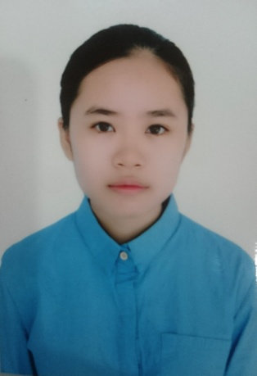
Thông tin cá nhân

Họ và tên (*): Phan Quỳnh Anh
Giới tính: Nữ
Ngày sinh: 21/08/1997
Quê Quán *: Thái Nguyên
Địa chỉ hiện tại*: 1194 Chùa Láng, Láng Thượng, Đống Đa, Hà Nội
Trường cấp 3*:THPT Chuyên Thái Nguyên
Đại học ( khoa )*: Học viện Ngoại giao (Luật quốc tế)
Thông tin liên lạc* ( SĐT, SĐT người giám hộ ): 09xxx7974
Kinh nghiệm gia sư ( Thông tin về học sinh đã daỵ , kết quả học tập của hs đó ? ): Chưa
Thành tích của gia sư*: ( điểm thi đại học từng môn, giải học sinh giỏi ): Giải Ba HSG Tiếng anh Quốc gia; Huy chương Bạc thi nói tiếng anh OTE Quốc gia; Huy chương Vàng thi Tiếng anh qua mạng IOE Quốc gia cùng nhiều giải Nhất, Nhì cấp Tỉnh; điểm thi đại học Tiếng anh 9,5; IELTS 7.0
Khu vực có thê đi dạy*:, Cầu Giấy, Đống Đa, Nguyễn Chí Thanh
Môn dạy ( lớp đăng ký ): Tiếng Anh
Thời gian rảnh: Tất cả các buổi sáng từ thứ 2 đến Chủ nhật (trừ Thứ 5); Chiều thứ 4; Chiều thứ 6 từ 16h; Tối từ 19h-21h tất cả các ngày trong tuần
Ảnh đại diện : Đính kèm file
Đính kèm file : CMTND, thẻ sv, thành tích học tập ( nếu có)

